
Personnages
CP
Fiche 5

Repérer les personnages et ce qu’ils font dans une histoire
1. Lis ou écoute ce texte
Léo fait du vélo sur le chemin. Son chien Rouky l’accompagne. Soudain, le chien s’élance sur le côté : il s’enfonce dans la forêt… Il poursuit un petit lapin. Vite, vite, sauve-toi petit lapin !

2. Entoure les personnages de cette histoire
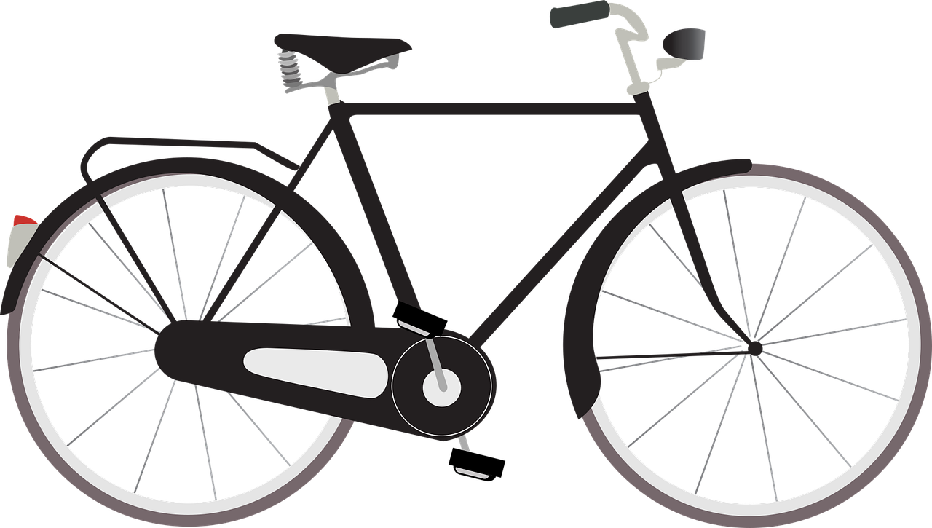
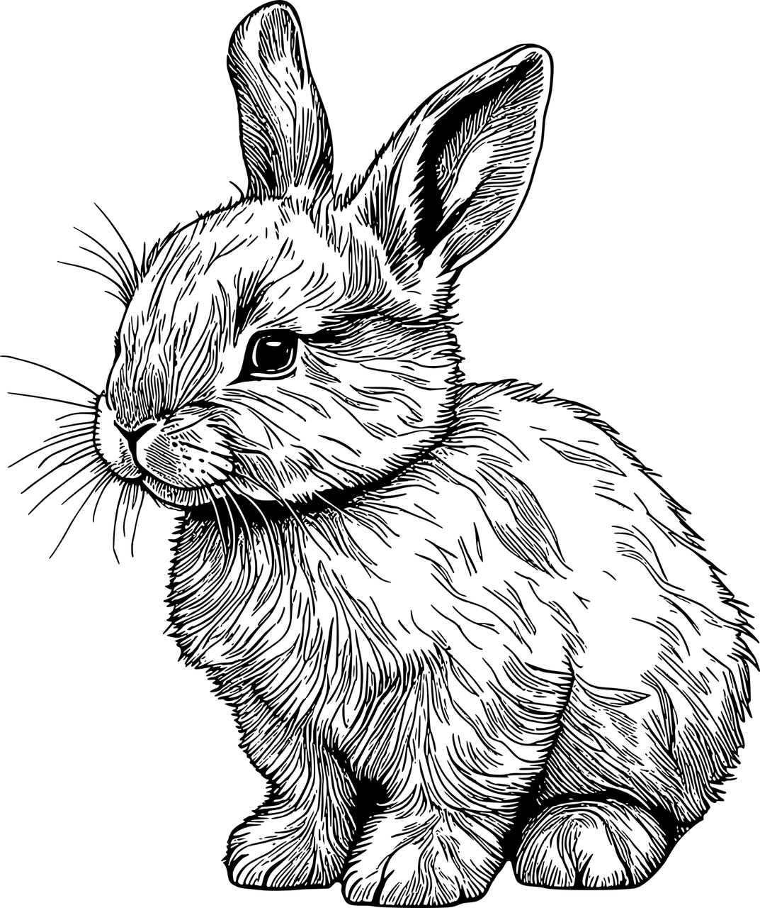
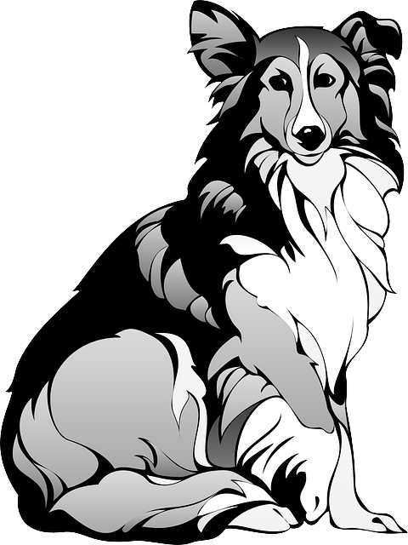
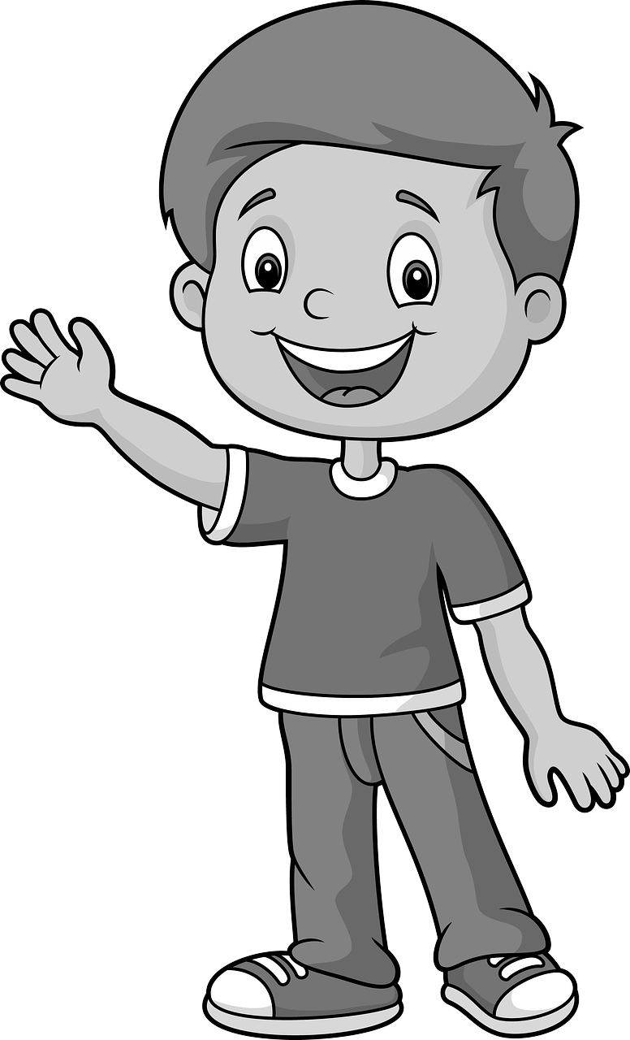
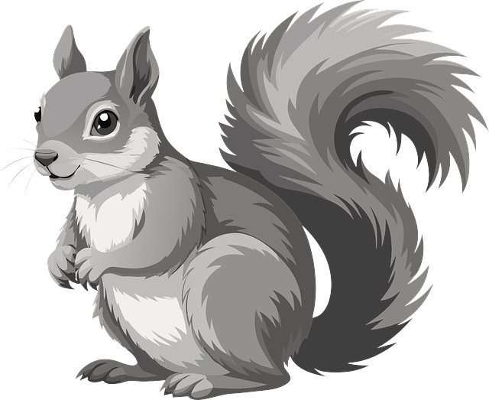

3. Pourquoi Rouky entre-t-il dans la forêt ? Entoure ta réponse
- Il veut faire une farce à Léo.
- Il a vu un petit lapin.
- Il a vu un écureuil.

4. Choisis une fin pour cette histoire. Entoure ta réponse
- Le chien rattrape le lapin et joue avec lui dans la forêt. Léo l’attend.
- Le lapin se cache dans son terrier et Rouky revient voir Léo. Ils repartent.
- Le lapin court trop loin et le chien se perd dans la forêt. Léo l’appelle.

Personnages
CP
Fiche 5

Corrigé
Repérer les personnages et ce qu’ils font dans une histoire

1. Entoure les personnages de cette histoire
Chien Lapin Vélo Garçon Ecureuil

2. Pourquoi Rouky entre-t-il dans la forêt ? Entoure ta réponse
- Il veut faire une farce à Léo.
- Il a vu un petit lapin.
- Il a vu un écureuil.

3. Choisis une fin pour cette histoire. Entoure ta réponse
- Le chien rattrape le lapin et joue avec lui dans la forêt. Léo l’attend.
- Le lapin se cache dans son terrier et Rouky revient voir Léo. Ils repartent.
- Le lapin court trop loin et le chien se perd dans la forêt. Léo l’appelle.

